Mục lục:

Kỹ Thuật Lập Trình 2

THỰC HÀNH 7 2

7.1. Thuật toán trên cấu trúc dữ liệu mảng 2

7.1.1. Tính khoảng cách trung bình giữa các giá trị trong mảng 2

7.1.2. Xóa các phần tử trùng nhau trong một mảng 3

7.1.3. Cho mảng a, số nguyên M. Tìm 1 mảng con sao cho tổng các phần tử bằng M 4

7.1.4. Tìm dãy con toàn dương có tổng lớn nhất 5

7.2. Thuật toán trên cấu trúc dữ liệu danh sách 6

7.2.1. Thêm, sửa, xóa, tìm kiếm một phần tử trong danh sách 6

7.2.2. Hãy khai báo cấu trúc dữ liệu cho danh sách liên kết đơn: MSSV, họ và tên, học phần, điểm 7

# Kỹ Thuật Lập Trình

# THỰC HÀNH 7

## 7.1. Thuật toán trên cấu trúc dữ liệu mảng

## 7.1.1. Tính khoảng cách trung bình giữa các giá trị trong mảng

File code:



Kết quả

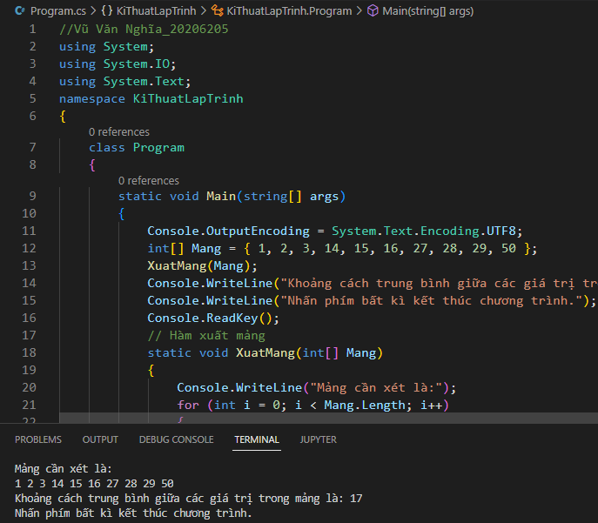

## 7.1.2. Xóa các phần tử trùng nhau trong một mảng

File code:



Kết quả

## 7.1.3. Cho mảng a, số nguyên M. Tìm 1 mảng con sao cho tổng các phần tử bằng M

File code:



Kết quả

## 7.1.4. Tìm dãy con toàn dương có tổng lớn nhất

File code:



Kết quả

## 7.2. Thuật toán trên cấu trúc dữ liệu danh sách

## 7.2.1. Thêm, sửa, xóa, tìm kiếm một phần tử trong danh sách

File code:



Kết quả

## 7.2.2. Hãy khai báo cấu trúc dữ liệu cho danh sách liên kết đơn: MSSV, họ và tên, học phần, điểm

File code:



Kết quả



